南京林业大学
本科课程设计

学 院： 信智院
专 业： 计算机科学与技术
课程名称： 程序设计语言实习
学 号： 2351610105
学生姓名： 方泽宇
指导教师：

二O二四 年 七 月

模块一
[题目] 编写一个函数，将大于整数 m且紧靠m的 k个素数存入数组中，在命令行输入 m和k。如输入17和 5，输出19，23，29，31，37。
[流程图]
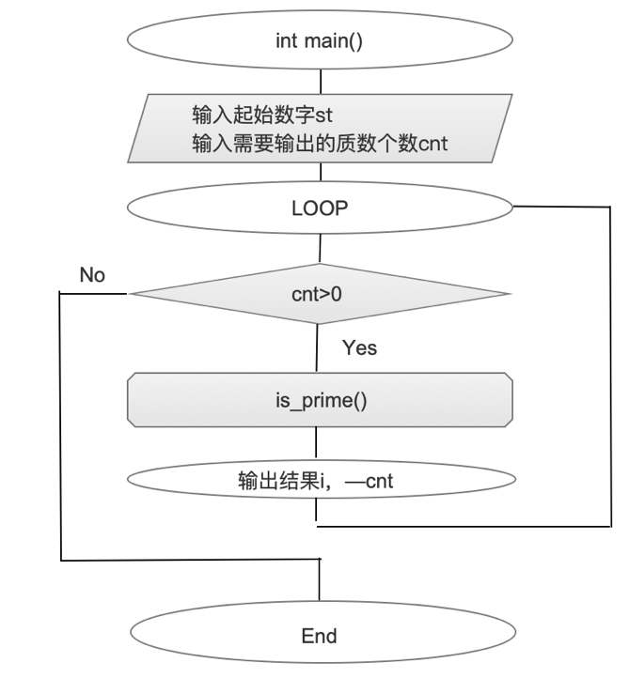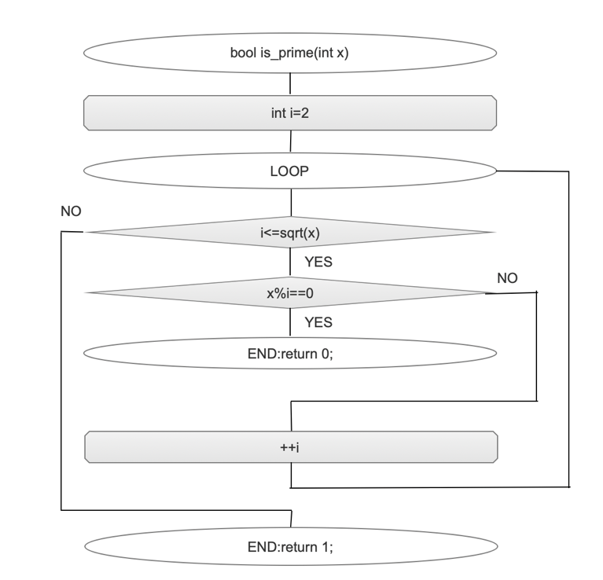

[代码]
#include<stdio.h>
bool is_prime(int x)//编写函数is_prime，判断一个数字是否是质数
{
for(int i=2;i<=x/i;++i)
//把条件写成i<=x/i而不是i*i<=x，是防止i*i爆int类型
//把条件写成i<=x/i而不是i<=sqrt(x)，是为了加快程序的运行速度
if(x%i==0) return 0;
return 1;//如果所有的i都不是x的因子，那么说明他是一个质数
}
int main()
{
int st,cnt;
scanf("%d%d",&st,&cnt);
for(int i=st+1;cnt;++i)//尝试判断数字i是否是质数
{
if(is_prime(i))//如果是质数，打印，再把cnt输出的总字符数-1
{
printf("%d ",i);
--cnt;
}
}
return 0 //程序结束，别忘了返回0
}
[运行结果]
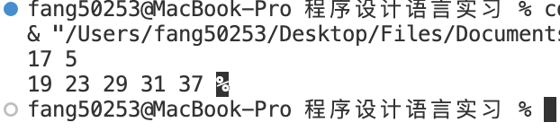
[小结] 此题涉及到了条件语句、循环语句、判断质数算法、函数返回等内容。必须注意平均分aver的赋值情况。如不能在一开始赋值为0，则结果将不正确。

[题目] 求最大公约数和最小公倍数。输入两个正整数 m和 n，求其最大公约数和最小公倍数。
[流程图]
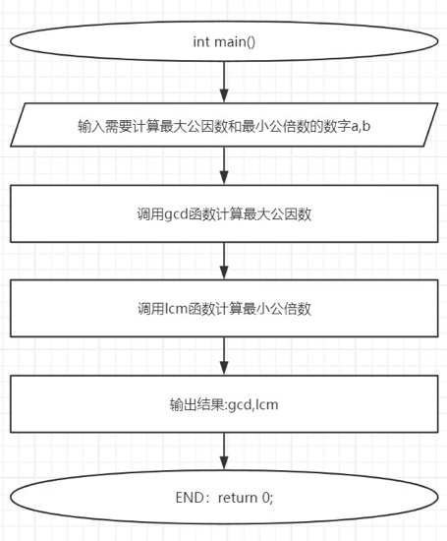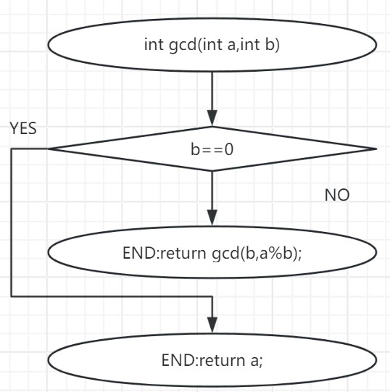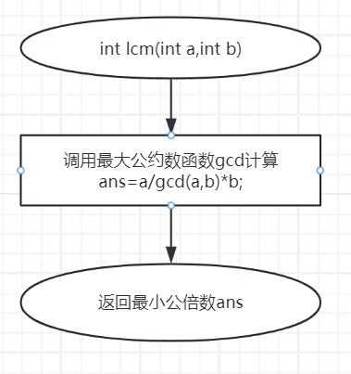
[代码]
#include<stdio.h>
int gcd(int a,int b)
{
return b?gcd(b,a%b):a;//使用辗转相除法计算最大公因数
}
int lcm(int a,int b)
{
return a/gcd(a,b)*b;//这里写成a/gcd(a,b)*b而不是a*b/gcd(a,b)是为了防止爆int
}
int main()
{
int a,b;
scanf("%d%d",&a,&b);//读入两个数字，计算最大公因数和最小公倍数
printf("%d %d",gcd(a,b),lcm(a,b));//调用函数，输出结果
return 0;
}
[运行结果]
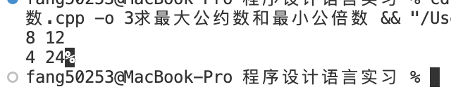
[小结]
此题涉及到了三目运算符条件语句、递归、辗转相除法求最大公因数、函数返回等内容。必须注意递归的终止条件b=0，否则递归无法结束。

模块二
[题目]
编写合并整数数组的函数。数组 a[M]中有 m个元素（m<M），数组 b[N]中有 n个元素
（n<N），且m+n≤M，将a、b两个数组按存放的整数升序排序并合并放入数组 a中。
[流程图]
下面是void swap(int *x, int *y)函数的流程图：
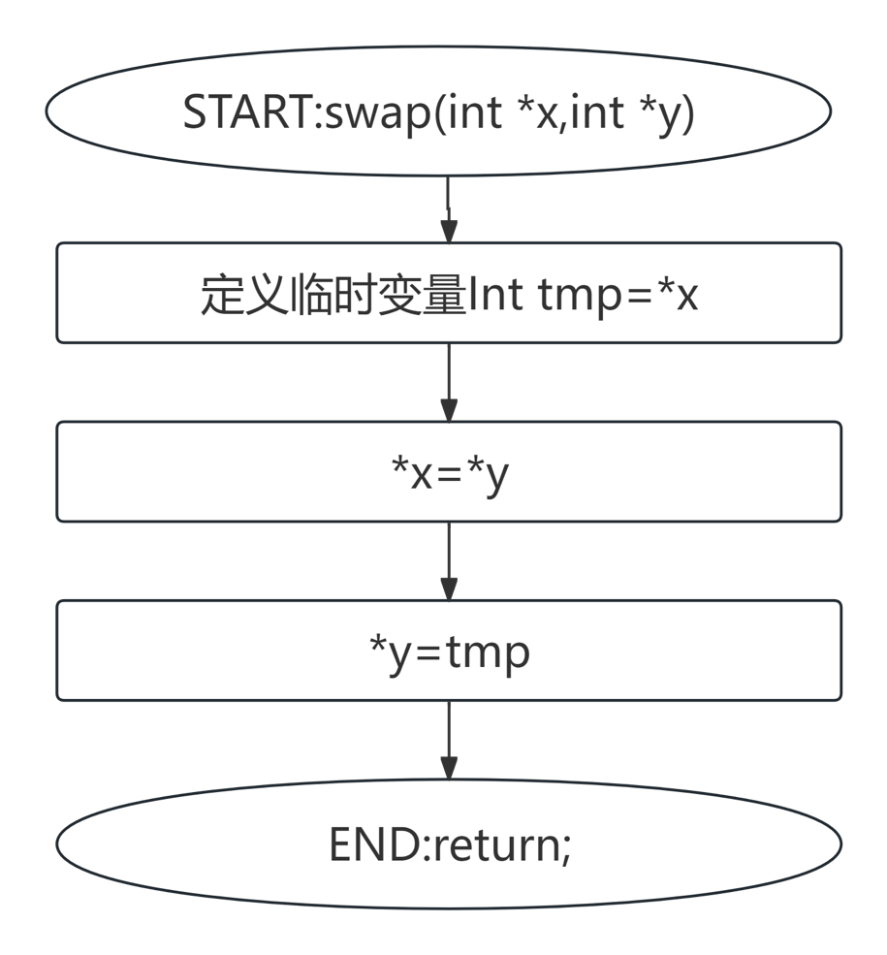
下面是sort(int q[],int l,int r)快速排序函数的流程图：
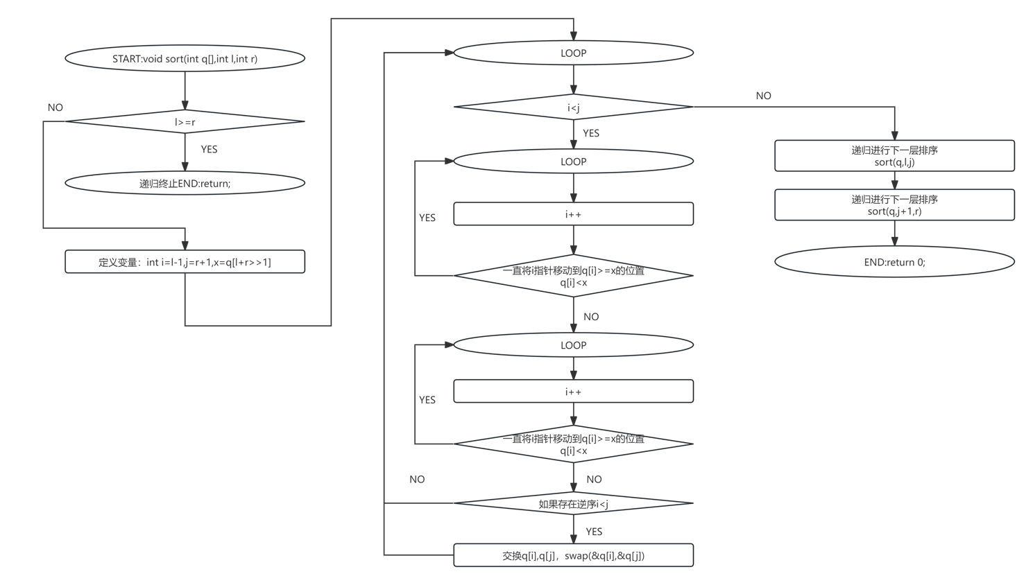
下面是main()函数的流程图
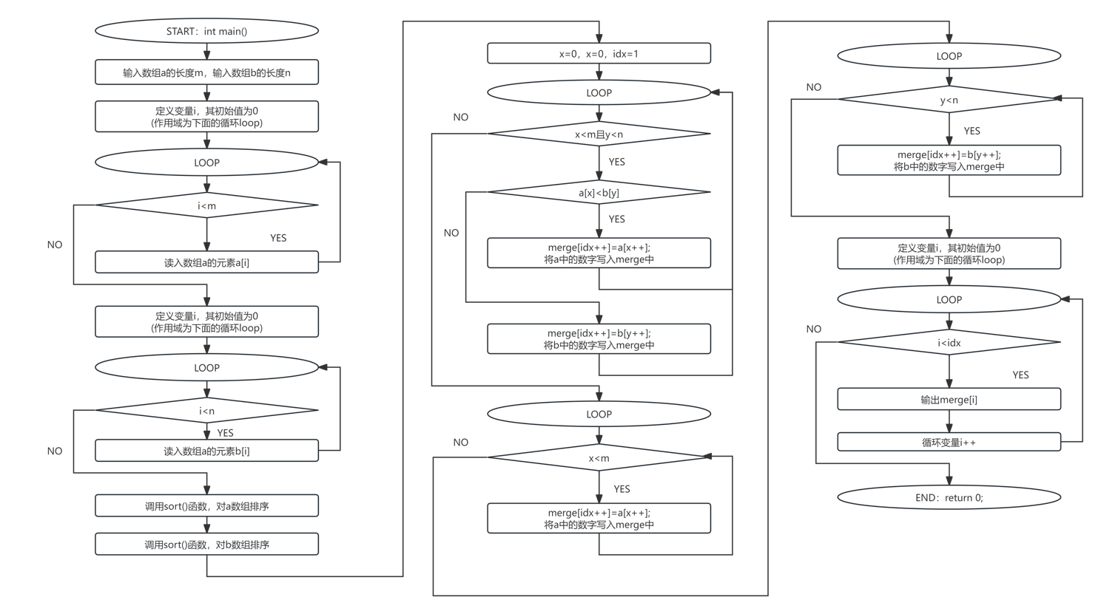
[代码]
#include<stdio.h>
const int N=110;
int n,m,a[N],b[N],merge[2*N];//定义数组a，b，用于存放归并之前的值，merge用于存放归并以后的值
void swap(int *x, int *y)//定义swap函数用于交换两个值，使用指针传入地址
{
int tmp = *x;
*x = *y;
*y = tmp;
}
void sort(int q[],int l,int r)//定义快速排序函数sort
{
if(l>=r) return;//递归的终止条件：l>=r
int i=l-1,j=r+1,x=q[l+r>>1];//x是快速排序的基准值
while (i<j)//移动双指针，让基准值左边全部小于x，右边全部大于x
{
do i++; while(q[i]<x);
do j--; while(q[j]>x);
if(i<j) swap(&q[i],&q[j]);//交换
}
sort(q,l,j);//递归进行下一层排序
sort(q,j+1,r);
}
int main()
{
scanf("%d%d",&n,&m);//输入元素个数
for(int i=0;i<m;++i) scanf("%d",&a[i]);//输入数组a的值
for(int i=0;i<n;++i) scanf("%d",&b[i]);//输入数组b的值
sort(a,0,m-1);//对a数组排序
sort(b,0,n-1);//对b数组排序
int x=0,y=0,idx=0;//归并前的准备
while(x<m&&y<n)//在其中一个走到底之前，归并a，b到merge中
{
if(a[x]<b[y]) merge[idx++]=a[x++];
else merge[idx++]=b[y++];
}
while(x<m) merge[idx++]=a[x++];//归并剩下的a数组元素到merge中
while(y<n) merge[idx++]=b[y++];//归并剩下的b数组元素到merge中
for(int i=0;i<idx;++i) printf("%d ",merge[i]);//输出归并以后的结果
return 0;
}
[运行结果]
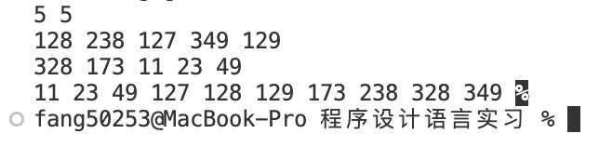
[小结]
此题涉及到了快速排序算法、递归、双指针算法、函数返回等内容。该代码实现了两个已排序数组的合并，并通过快速排序对数组进行排序。使用了数组和输入输出、指针和函数调用、递归和快速排序、双指针及循环等C语言基础知识。其中，swap函数用于交换元素，sort函数实现快速排序，合并过程采用双指针技术，最后输出合并后的有序数组。

[题目]
数组插入问题：生成一个 10 元素构成的一维数组，数组元素由用户随机输入。要求：先按照升序排列并输出。再输入一个数，按照升序的规律将其插入并输出。
[流程图]
下面是void swap(int *x, int *y)函数的流程图：
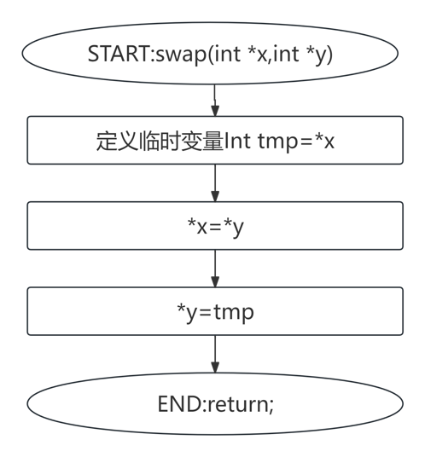
下面是sort(int q[],int l,int r)快速排序函数的流程图：
下面是int main()函数的流程图：
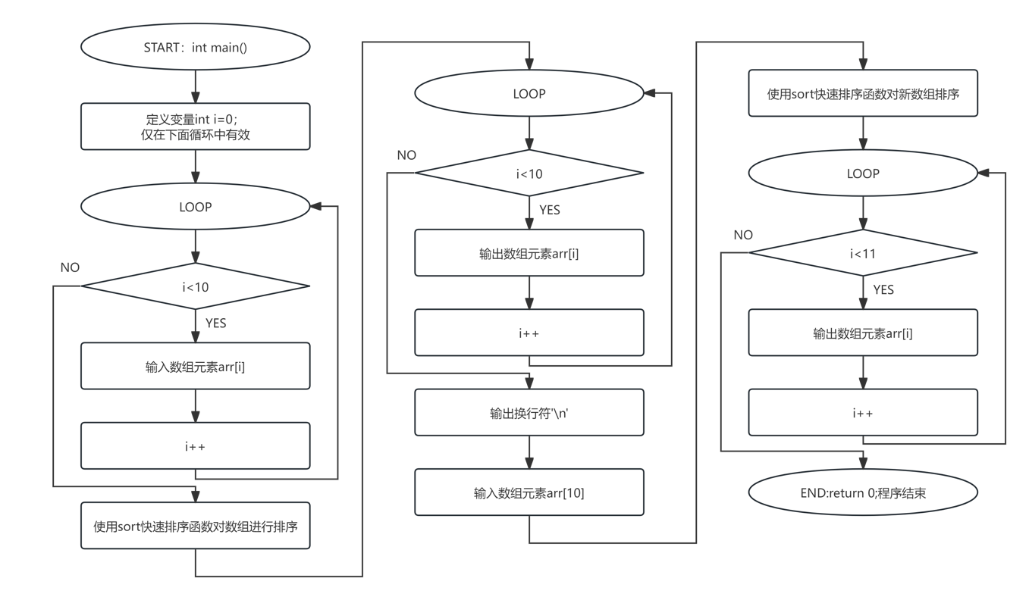
[代码]
#include<stdio.h>
int arr[11];
void swap(int *x, int *y)//定义swap函数用于交换两个值，使用指针传入地址
{
int tmp = *x;
*x = *y;
*y = tmp;
}
void sort(int q[],int l,int r)//定义快速排序函数sort
{
if(l>=r) return;//递归的终止条件：l>=r
int i=l-1,j=r+1,x=q[l+r>>1];//x是快速排序的基准值
while (i<j)//移动双指针，让基准值左边全部小于x，右边全部大于x
{
do i++; while(q[i]<x);
do j--; while(q[j]>x);
if(i<j) swap(&q[i],&q[j]);//交换
}
sort(q,l,j);//递归进行下一层排序
sort(q,j+1,r);
}
int main()
{
for(int i=0;i<10;++i) scanf("%d",&arr[i]);
sort(arr,0,9);
for(int i=0;i<10;++i) printf("%d ",arr[i]);
printf("\n");
scanf("%d",&arr[10]);
sort(arr,0,10);
for(int i=0;i<11;++i) printf("%d ",arr[i]);
return 0;
}
[运行结果]
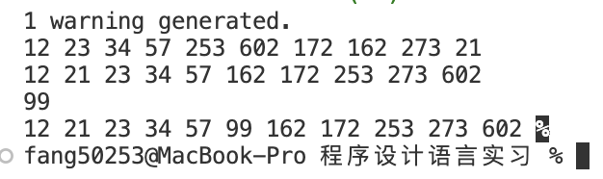
[小结]
这段代码实现了一个快速排序和插入操作，主要用于对整数数组进行排序。首先，定义了一个数组arr来存储输入的整数，并通过scanf函数获取用户输入。为了实现排序，代码中定义了swap和sort两个函数，其中swap函数通过指针参数交换两个整数的值，sort函数则采用递归的方式实现快速排序算法。在sort函数中，选取数组的中间值作为基准值，通过双指针技术将数组分为两部分，使得基准值左边的元素都小于基准值，右边的元素都大于基准值。然后，递归地对两部分分别进行排序。主函数首先对前10个输入的整数进行排序并输出结果，接着读取第11个整数并将其插入数组中，再次调用sort函数对新的数组进行排序并输出排序后的结果。这段代码展示了数组操作、指针传递、递归调用、双指针以及快速排序算法的应用。

模块三
[题目]
统计频率：读入一个文件，文件中包含字母，数字，空格，标点符号等。请统计文件中的字
母，数字，空格和其他符号的数目，在屏幕上显示。
[流程图]
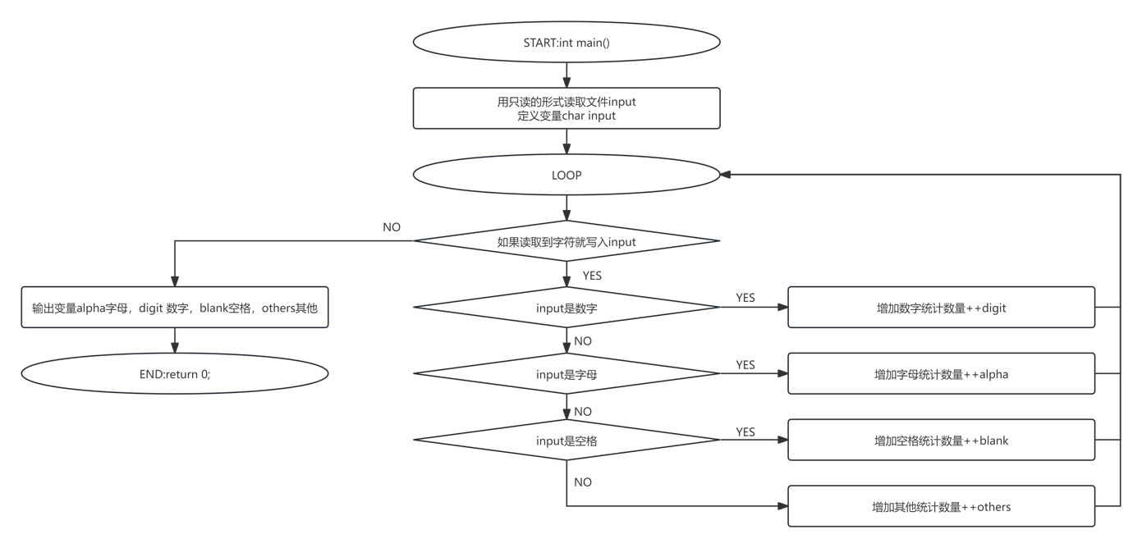
[代码]
#include<stdio.h>
#include<stdlib.h>
#include<ctype.h>//引入字符类型判断头文件
int digit,others,alpha,blank;//初始化每一个桶
int main()
{
FILE *fp=fopen("input","r");//以只读形式打开一个文件
char input;//读取字符
while((input=fgetc(fp))!=EOF)//逐个读取字符，直到文件结束
{
if(isdigit(input)) {++digit;continue;}//数字
if(isalpha(input)) {++alpha;continue;}//字母
if(input==' ') {++blank;continue;}//空格
++others;//其他
}
printf("%d %d %d %d",alpha,digit,blank,others);//输出统计个数
fclose(fp);//关闭文件
return 0;
}
[运行结果]
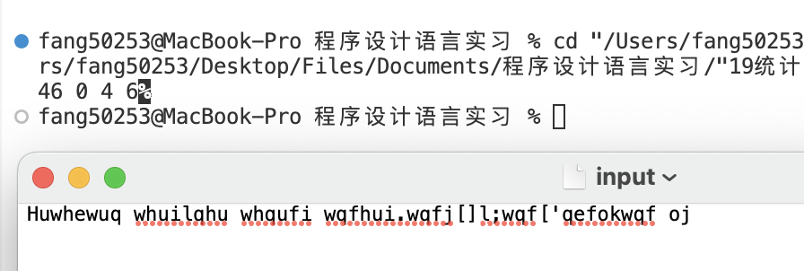
[小结]
这段代码展示了使用C语言进行文件读取和字符分类的基本方法。首先，通过#include指令引入必要的头文件，如stdio.h用于输入输出操作，stdlib.h提供了标准库函数，ctype.h用于字符类型判断。变量digit、others、alpha、blank被声明并初始化为0，用于计数不同类型的字符。在main函数中，使用fopen函数打开名为”input”的文件，并使用fgetc函数逐个读取字符。读取的字符通过isdigit函数判断是否为数字，通过isalpha函数判断是否为字母，通过比较判断是否为空格，分别计数到对应的变量中，所有其他字符计数到others中。读取结束后，使用printf函数输出各类别字符的计数结果，最后使用fclose函数关闭文件。

模块四
[题目]
分数比较问题:比较两个分数的大小。
[代码]
#include<stdio.h>
struct D//定义一个分数的结构体
{
int a,b;//a代表分子，b代表分母
}x,y;//定义两个数字
int main()
{
scanf("%d/%d %d/%d",&x.a,&x.b,&y.a,&y.b);//读取分数，格式类似 3/5 2/7
if(1.0*x.a/x.b>1.0*y.a/y.b) printf("x is larger than y");//x比y大
else if(1.0*x.a/x.b<1.0*y.a/y.b) printf("y is larger than x");//y比x大
else printf("x is smae as y");//两者一样大
return 0;
}
[运行结果]
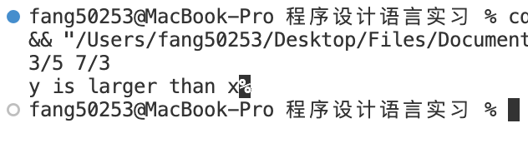
[小结]
这段代码展示了C语言中结构体的定义与使用、输入输出操作以及条件判断。结构体D定义了两个整数成员a和b，并声明了两个结构体变量x和y。scanf函数用于读取两个分数，并分别存储到结构体变量中。通过计算两个分数的浮点数值并进行比较，printf函数输出比较结果。代码使用了基本的结构体操作、浮点数计算和条件判断。

模块五
[题目]
饭卡管理程序。
(1). 建立饭卡信息：添加若干人的饭卡号、姓名、金额，要求饭卡号是唯一的；
(2). 买饭：要求用户输入饭卡号、饭费，系统自动从该人的饭卡中减去饭钱，并分别显示买饭前后的金额，如果原来饭卡中的余额不足 5 元，则不能买饭，显示“余额不足，请充值”；
(3). 充值：输入饭卡号、充值金额，充值完成后显示充值前后的金额。
[代码]
#include<stdio.h>
#include<string.h>
#include<stdlib.h>
#define CLS "clear"//在win系统中改成"cls" 调试端为macOS
const int MAXN=1e3+10;//数据量大上限
int data_open;//日志模式开关
int idx=0;//数据量顶
int add_users(char num[],char name[]);//用于添加用户
int buy(char num[],int fee);//用于消费
void main_tab();//首页
int recharge(char num[],int fee);//用于充值
int read();//用于读取数据
int write();//用于写入数据
void add_users_input();
void buy_input();
void recharge_input();
//代码中所有的input均为前端处理函数
int query_residue(char num[]);
struct DataBase//数据库结构体
{
char num[30];
char name[30];
int money;//这边使用int类型存储是防止double类型存储的金钱存在偏移，扩大100倍显示
}info[MAXN];
void query_residue_output()
{
char num[100];
printf("请输入需要查询的卡号，回车键结束\n");
scanf("%s",num);
int v=query_residue(num);//记录返回值等待处理
if(v==-1)
{
if(data_open) system(CLS);
printf("用户名不存在\n");//处理特殊情况
main_tab();//返回主菜单
return;
}
if(data_open) system(CLS);
printf("余额为%.2lf\n",v/100.0);//输出余额
main_tab();
return;
}
int read()
{
FILE *fp=fopen("data.fzy","r");//以制度模式打开文件
if(fp==NULL) return 0;//如果文件读取失败那么不再继续执行，代表程序为新程序
fscanf(fp,"%d",&data_open);//读取日志模式状态
char num[100],name[100];//文件读取缓冲区
int money;//文件读取缓冲区
memset(info,0,sizeof info);//清空原有数据
idx=0;//清空数据顶
while(fscanf(fp,"%s%s%d",num,name,&money)==3)
{
++idx;
if(idx>=MAXN-10) printf("Error,数据量过大\n");
//数据最大规模可以在代码顶部的全局变量区进行调整
strcpy(info[idx].num,num);//将文件写入内存
strcpy(info[idx].name,name);//将文件写入内存
info[idx].money=money;//将文件写入内存
}
fclose(fp);//关闭文件，停止占用
return 0;
}
int write()
{
FILE *fp=fopen("data.fzy","w+");//写文件
fprintf(fp,"%d\n",data_open);//写入日志模式配置文件
for(int i=1;i<=idx;++i)
fprintf(fp,"%s %s %d\n",info[i].num,info[i].name,info[i].money);
fclose(fp);//关闭fp文件停止占用
printf("数据保存成功\n");//宿处保存成功提示
return 0;
}
int query_residue(char num[])
//返回的数组是余额的100倍
//返回值-1代表用户名不存在
{
int users_num=-1;//进行标记防止数据读入失败
for(int i=1;i<=idx;++i)
{
struct DataBase output=info[i];
if(strcmp(output.num,num)==0)//找到用户名所在的位置
{
users_num=i;
break;
}
}
if(users_num==-1) return -1;//用户名不存在
return info[users_num].money;//返回结果
}
void recharge_input()
{
char num[100];//用户名缓冲区
double drawin;//存入的钱(原始金额)
printf("请输入卡号和充值金额，使用空格分开\n");
scanf("%s%lf",num,&drawin);
int v=recharge(num,(int)(drawin*100));
//通过recharge()函数获取一个返回值
if(v==-1)
{
if(data_open) system(CLS);
printf("操作失败(返回值-1)：用户名不存在\n");//处理异常情况
main_tab();//返回主界面
return;
}
printf("用户名%s充值后卡内余额剩余%.2lf元\n",num,v/100.0);//前端提示
main_tab();//返回主页面
return;
}
void buy_input()
{
char num[100];
double fee;
printf("请输入卡号和消费金额，使用空格分开\n");
scanf("%s %lf",num,&fee);
int v=buy(num,(int)(fee*100));
switch(v)
{
case -1://处理买饭的第一个异常：用户名不存在
{
if(data_open) system(CLS);
printf("操作失败(返回值-1)：用户名不存在\n");
main_tab();
return;
}
case -2://处理买饭的第二个异常：余额不足5元
{
if(data_open) system(CLS);
printf("操作失败(返回值-2)：原始卡内余额不足5元，请充值\n");
main_tab();
return;
}
case -3://处理买饭的第三个异常：余额有5元但不足以支付
{
if(data_open) system(CLS);
printf("操作失败(返回值-3)：无法完成此次消费，因为卡内余额不足以支付饭费\n");
main_tab();
return;
}
case 0://没有异常
{
if(data_open) system(CLS);
int residue=query_residue(num);
//这边的residue不可能为-1，如果返回值为-1，用户不存在，则上面的case -1已经解决了这个问题
printf("操作成功，卡号%s已完成消费%.2lf元,余额%.2lf元\n",num,fee,residue/100.0);
//返回消费的金额，剩余的余额等信息
main_tab();//返回主屏幕
return;
}
}
}
void add_users_input()//新增用户的前端页面
{
char num[100],name[100];//用户名和卡号的缓冲区
printf("请输入卡号和用户，使用空格分开，要求不超过25个字符\n");
scanf("%s %s",num,name);//输入想要添加的用户名
int v=add_users(num,name);//获取一个返回值
switch(v)
{
case -1://处理用户名添加的第一个异常：用户名重复
{
if(data_open) system(CLS);
printf("操作失败(返回值-1)：用户重复添加\n");
main_tab();
return;
}
case -2://获取用户名添加的第二个异常：卡号溢出
{
if(data_open) system(CLS);
printf("操作失败(返回值-2)：卡号超长\n");
main_tab();
return;
}
case -3://获取用户名添加的第三个异常：用户名溢出
{
if(data_open) system(CLS);
printf("操作失败(返回值-3)：用户名超长\n");
main_tab();
return;
}
case 0://没有异常
{
if(data_open) system(CLS);
printf("操作成功，已添加用户%s %s\n",num,name);
main_tab();
return;
}
}
}
void main_tab()
{
//下面是主界面
for(int i=1;i<=50;++i) printf("#");
for(int i=1;i<=3;++i) printf("\n");
printf(" fzy饭卡管理程序@2024-07-28\n");
printf(" 请输入以下数字，选择您所要进行的操作：\n");
printf(" 1.从磁盘中读取记录\n");
printf(" 2.向磁盘中写入记录\n");
printf(" 3.新增用户\n");
printf(" 4.买饭消费\n");
printf(" 5.卡片充值\n");
printf(" 6.查询卡内余额\n");
printf(" 7.打开或关闭日志开关\n");
printf(" 8.退出系统\n");
for(int i=1;i<=2;++i) printf("\n");
for(int i=1;i<=50;++i) printf("#");
printf("\n请输入您的选择(回车键确认)：");
//主界面打印完成，供用户选择
while(1)
{
int choose;
scanf("%d",&choose);//不断重复询问选择
switch(choose)
{
case 1:read();break;//读文件
case 2:write();break;//写文件
case 3:add_users_input();break;//增加用户
case 4:buy_input();break;//买饭
case 5:recharge_input();break;//充值
case 6:query_residue_output();break;//查询余额
case 7:data_open=!data_open;break;//打开或关闭数据日志
case 8:return;//退出软件
}
}
}
int add_users(char num[],char name[])
//返回值为-1，代表程序执行出现错误:用户重复添加
//返回值为-2:卡号超长
//返回值为-3:姓名超长
//返回值为0，代表用户添加成功
{
for(int i=1;i<=idx;++i)
{
struct DataBase output=info[i];
if(strcmp(output.num,num)==0) return -1;
}
//执行到这一步，代表用户没有被重复添加
++idx;
if(strlen(num)>25) return -2;//卡号超长判断
if(strlen(name)>25) return -3;//姓名超长判断
strcpy(info[idx].num,num);//将数据写入
strcpy(info[idx].name,name);//将数据读出
info[idx].money=0;
write();
return 0;
}
int buy(char num[],int fee)
//返回值为-1，代表用户不存在
//返回值为-2，代表余额不足
//返回值为-3，代表余额不足以支付饭费
//返回值为0，代表程序正常运行结束
{
int users_num=-1;
for(int i=1;i<=idx;++i)
{
struct DataBase output=info[i];
if(strcmp(output.num,num)==0)
{
users_num=i;
break;
}
}
if(users_num==-1) return -1;//用户名不存在
if(info[users_num].money<500) return -2;//卡内原有余额不足5元，需充值
if(info[users_num].money-fee<0) return -3;//卡内余额不足以消费，需充值
info[users_num].money-=fee;
write();
return 0;
}
int recharge(char num[],int fee)
//返回-1：用户名不存在
//返回到数字为充值后到余额
{
int users_num=-1;//搜索是否存在用户
for(int i=1;i<=idx;++i)
{
struct DataBase output=info[i];
if(strcmp(output.num,num)==0)
{
users_num=i;
break;
}
}
if(users_num==-1) return -1;//用户名不存在
info[users_num].money+=fee;
write();//写入文件，保存信息
return info[users_num].money;//返回余额(余额的100倍)
}
int main()
{
read();//读取数据
if(data_open) system(CLS);
main_tab();//进入主页面
printf("已退出系统\n");//退出提示
return 0;
}
[运行结果]
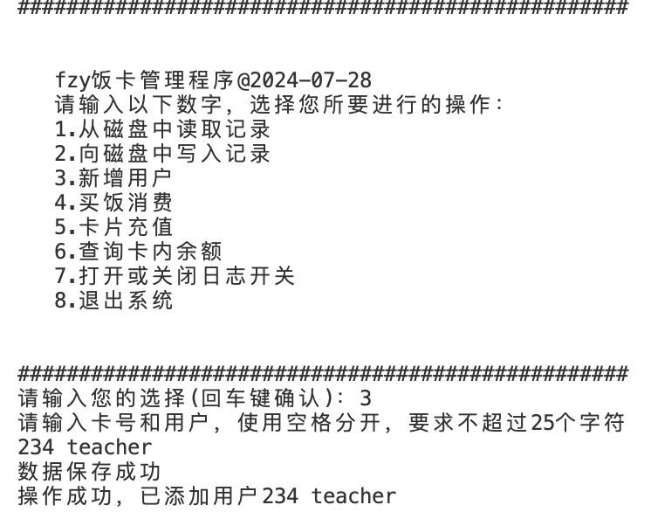
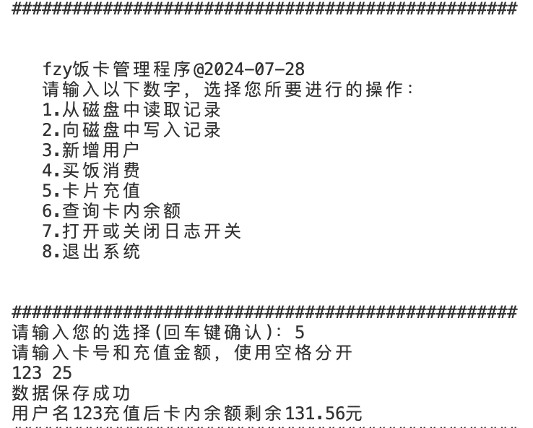
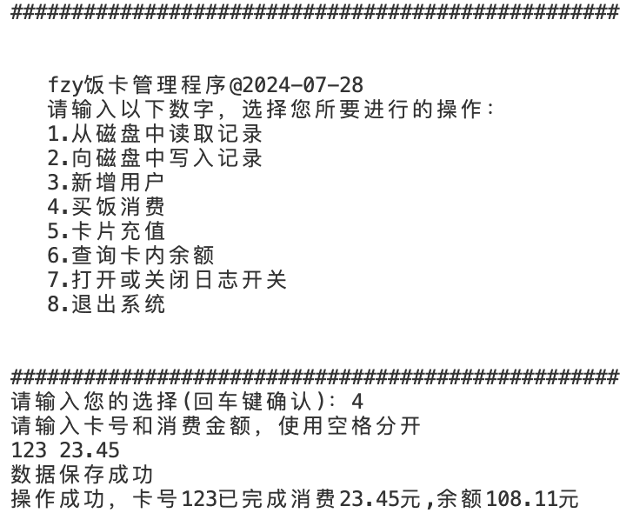
[小结]
这段代码实现了一个简易的饭卡管理系统，包括新增用户、用户充值、用户消费、查询余额等功能。代码首先定义了常量和全局变量，例如清屏命令、最大数据量、日志模式开关和数据索引等。然后定义了一系列函数以实现具体功能，包括用户新增、充值、消费、查询余额、数据读写等。程序使用结构体DataBase存储用户信息，每个用户包含卡号、姓名和余额等属性。数据保存在 info数组中。main()函数首先调用read()函数读取数据文件data.fz，初始化info数组和数据索引idx。然后调用main_tab()函数显示主菜单，用户可以选择不同功能选项read()和write()函数负责从文件中读取数据和将数据写入文件。文件操作使用fopen、fscanf和fprintf等标准库函数进行。add_users_input()函数是用户新增功能的前端处理函数，提示用户输入卡号和姓名，并调用 add_users()函数进行用户添加操作add_users()函数首先检查卡号是否重复，然后检查卡号和姓名长度是否合法，最后将新用户信息添加到info数组，并调用write()函数保存数据。buy_input()和recharge_input()函数分别处理用户消费和充值的前端输入，通过提示用户输入卡号和金额，并调用相应的buy()和recharge()函数处理具体业务逻辑。buy()函数首先检查用户是否存在，然后检查余额是否充足，最后更新用户余额并保存数据recharge()函数首先检查用户是否存在，然后更新余额并保存数据。query_residue_output()函数处理查询余额的前端输入，提示用户输入卡号，并调用 query_residue()函数查询余额。query_residue()函数遍历info数组查找用户，并返回用户余额。代码中的所有输入处理函数均调用main_tab()函数返回主菜单，保持用户体验的一致性。日志模式开关通过全局变量data_open控制，可以通过主菜单中的选项打开或关闭。代码使用了标准库函数strcmp进行字符串比较，strcpy进行字符串复制，system调用系统命令进行清屏，fscanf和fprintf进行文件读写等。代码结构清晰，功能模块化，每个函数职责单一，易于维护和扩展。

